BabyOS驱动开发套路
（讨论稿）
Notrynohigh

https://gitee.com/notrynohigh/BabyOS/tree/tmp_branch

BabyOS驱动开发套路 1
1. 驱动结构 2
1.1. 当前版本驱动结构 2
1.2. 驱动结构修改方案 4
1.2.1. 驱动逻辑 5
1.2.2. 硬件接口 6
1.2.3. 驱动实例 7
1.2.4. 初始化 8
2. 驱动接口 10
2.1. Status 10
2.2. Open 10
2.3. Close 10
2.4. Ctl 11
2.5. Write 11
2.6. Read 11
2.7. _hal_if 11
2.8. _private 12

驱动结构

当前版本驱动结构
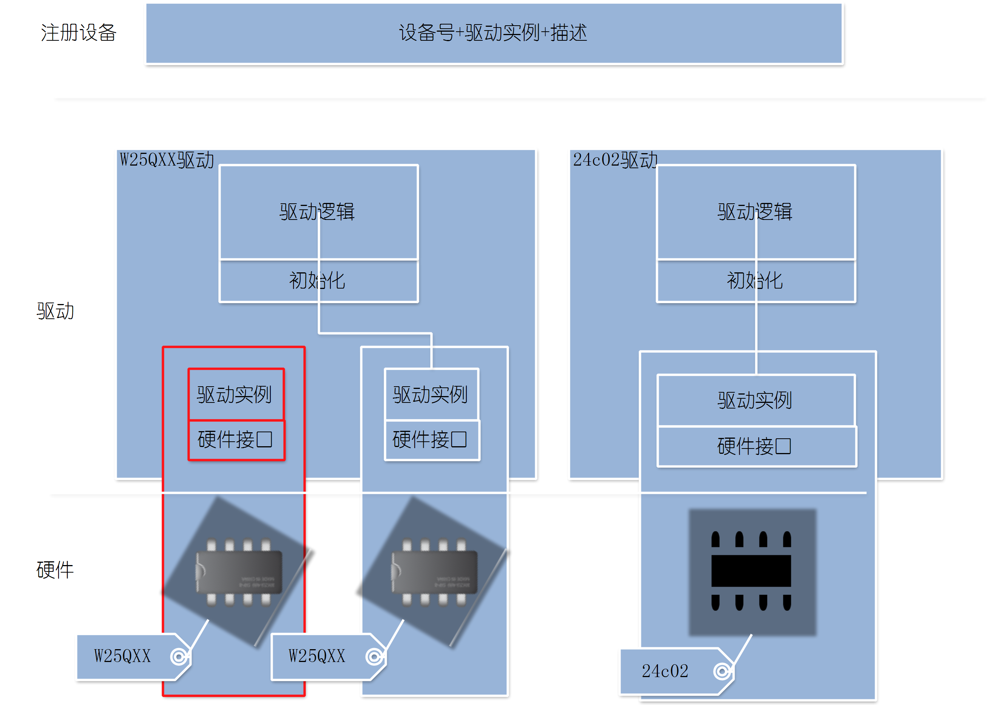
图 1-1驱动结构

如图 1-1所示驱动部分主要包含如下几个部分：驱动逻辑、初始化、驱动实例和硬件接口。
驱动逻辑 | 满足统一接口而编写的驱动代码：读、写、打开、关闭和控制
驱动实例 | bDriverInterface_t类型的全局变量，b_driver.h中声明
初始化 | 填充驱动实例内的各个元素，以及完成必要的初始化操作
硬件接口 | 当前驱动使用到的硬件接口，如SPI、GPIO、IIC等
表 1-1概念描述

按照图 1-1所示硬件和驱动为例说明，硬件设备W25QXX，需要的硬件接口是SPI+CS，当前版本的BOS是在b_hal.h通过宏的形式来定义：
///< W25X
//#define HAL_W25X_SPI B_HAL_SPI_2
//#define HAL_W25X_CS_PORT B_HAL_GPIOB
//#define HAL_W25X_CS_PIN B_HAL_PIN12
驱动实例是在驱动文件b_drv_w25x.c内定义,定义时指定初始化函数：
bW25X_Driver_t bW25X_Driver = {
.init = bW25X_Init,
};
在初始化函数中，进行了必要的初始化（判断ID配置寄存器），也对驱动实例的元素进行填充：
{
......
bW25X_Driver.open = _bW25X_Open;
bW25X_Driver.close = _bW25X_Close;
bW25X_Driver.ctl = _bW25X_Ctl;
bW25X_Driver.read = _bW25X_ReadBuf;
bW25X_Driver.write = _bW25X_WriteBuf;
......
}
最后驱动实例在b_driver.h内声明：
extern bDriverInterface_t bW25X_Driver;

以上是当前版本驱动结构的相关内容，看完这些是否会想到一个问题，如果板子上有两个W25QXX怎么办，就如图 1-1中红色框部分，很难以优雅的方式插入进去。

驱动结构修改方案
这里先写一种方案作为抛砖引玉！
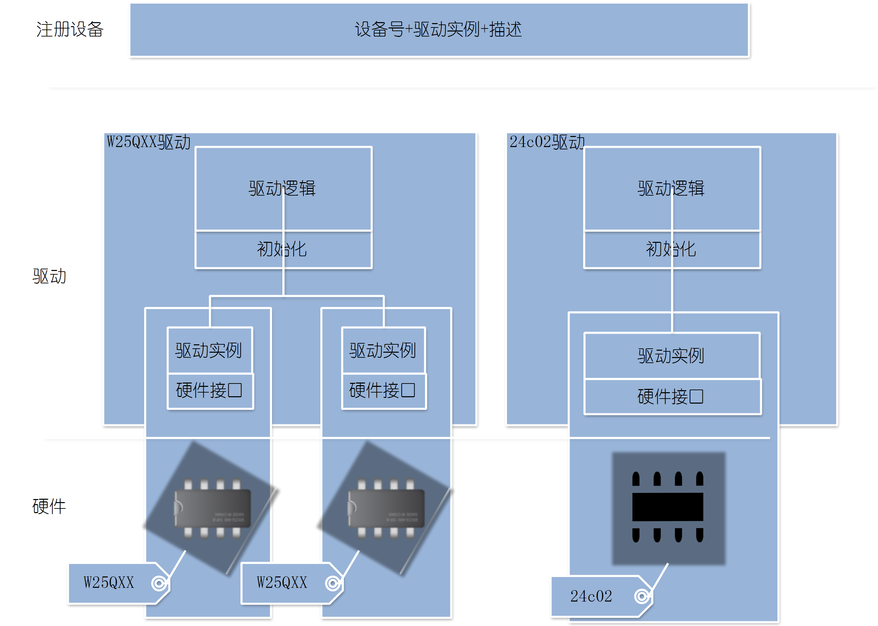
图 1-2改进后驱动结构
这一版本结构支持使用相同的芯片，那么驱动相关的内容也需要做相应的调整，下面介绍调整后的样式。

驱动逻辑
驱动逻辑同样是为满足统一结构而编写的驱动代码，驱动接口做了调整：
修改前（b_device.h）
typedef struct bDriverInterface
{
int (*init)(void);
int (*open)(void);
int (*close)(void);
int (*ctl)(uint8_t cmd, void *param);
int (*write)(uint32_t addr, uint8_t *pbuf, uint16_t len);
int (*read)(uint32_t addr, uint8_t *pbuf, uint16_t len);
void *_private;
}bDriverInterface_t;

修改后（b_driver.h）
typedef struct bDriverIf
{
int status;
int (*open)(struct bDriverIf *pdrv);
int (*close)(struct bDriverIf *pdrv);
int (*ctl)(struct bDriverIf *pdrv, uint8_t cmd, void *param);
int (*write)(struct bDriverIf *pdrv, uint32_t offset, uint8_t *pbuf, uint16_t len);
int (*read)(struct bDriverIf *pdrv, uint32_t offset, uint8_t *pbuf, uint16_t len);
void *_hal_if;
union
{
uint32_t v;
void *_p;
}_private;
}bDriverInterface_t;
typedef int (*pbDriverInit_t)(void);

- 去掉b_device.c里保存状态的数组，将状态放入驱动接口内
- 将初始化独立出来，不再是定义驱动实例的时候指定
- 打开关闭读写和控制函数的形参增加*pdrv
- 增加硬件接口指针_hal_if
- 增加的私有变量_private，由指针改为联合体

硬件接口
硬件接口不使用宏来定义，每个驱动需要定义自己的硬件接口类型，硬件接口内的元素都来自于硬件抽象层，如果当前硬件抽象层中没有需要的，自行增加（这是一个逐步完善的过程）。例如W25QXX的硬件接口（同时支持SPI和QSPI）：

typedef struct
{
uint8_t type; //0: spi 1:qspi
union
{
bHalQSPINumber_t qspi;
bHalSPINumber_t spi;
}xspi;
bHalGPIOInstance_t cs;
}bW25X_HalIf_t;

b_drv_w25x.c内定义硬件接口数组：
static const bW25X_HalIf_t bW25X_HalIfTable[] = HAL_W25X_IF;
为了简化用户的使用，这里HAL_W25X_IF放在b_hal.h里由用户自行填写，有几个W25QXX则填几组接口，具体如下所示：
///< W25X
#define HAL_W25X_IF {{0, .xspi.spi = B_HAL_SPI_2, {B_HAL_GPIOB, B_HAL_PIN12}},}

驱动实例
由于需要支持多个相同芯片，那么驱动实例也定义为数组：
bW25X_Driver_t bW25X_Driver[sizeof(bW25X_HalIfTable) / sizeof(bW25X_HalIf_t)];
根据用户定义的硬件接口数量来定驱动实例数组的大小，注意这里不需要指定初始化函数。
驱动实例在b_driver.h进行声明：
extern bDriverInterface_t bW25X_Driver[];
注册设备时按照如下方式：
B_DEVICE_REG(W25QXX_0, bW25X_Driver[0], "flash0")
B_DEVICE_REG(W25QXX_1, bW25X_Driver[1], "flash1")

初始化
初始化函数主要干如下几件事：
- 将驱动实例和硬件接口绑定
- 执行必要的初始化程序
- 填充驱动实例的元素
- 更新状态：正常或者异常
可以采用如下套路，以W25QXX为例：
int bW25X_Init()
{
uint8_t i = 0, num_drv = sizeof(bW25X_HalIfTable) / sizeof(bW25X_HalIf_t);
uint16_t id;
for(i = 0;i < num_drv;i++) //初始化所有驱动实例
{
bW25X_Driver[i]._hal_if = (void *)&bW25X_HalIfTable[i]; //绑定硬件接口
.....
id = _bW25X_ReadID(bW25X_Driver[i]._hal_if);
if(bW25X_ID_IS_VALID(id))
{
.......
bW25X_Driver[i].status = 0;
bW25X_Driver[i]._private.v = id; //将id可以放入私有空间
bW25X_Driver[i].open = _bW25X_Open;
bW25X_Driver[i].close = _bW25X_Close;
bW25X_Driver[i].ctl = _bW25X_Ctl;
bW25X_Driver[i].read = _bW25X_ReadBuf;
bW25X_Driver[i].write = _bW25X_WriteBuf; //填充驱动实例内元素
}
else
{
bW25X_Driver[i].status = -1; //有异常则更新状态
}
.....
}
return 0;
}
关于初始化还有一个重要的部分，优化前的版本定义驱动实例时指定初始化函数，那么这里的初始化函数怎么让系统知道它的存在呢？
在驱动的C文件最后都要加上一句：
bDRIVER_REG_INIT(bW25X_Init);
为什么加上这一句就可以呢，来看具体实现，在b_driver.h添加如下代码：
#define bDRIVER_USED __attribute__((used))
#define bDRIVER_SECTION(x) __attribute__((section(".rodata.bdriver_init" x)))

#define bDRIVER_INIT_START(func) \
bDRIVER_USED const pbDriverInit_t _bDriverInitStart bDRIVER_SECTION("0.end") = NULL

#define bDRIVER_INIT(func) \
bDRIVER_USED const pbDriverInit_t bdrv_init##func bDRIVER_SECTION("1") = func

#define bDRIVER_INIT_END(func) \
bDRIVER_USED const pbDriverInit_t _bDriverInitEnd bDRIVER_SECTION("1.end") = NULL

extern const pbDriverInit_t _bDriverInitStart;
extern const pbDriverInit_t _bDriverInitEnd;
#define bDRV_INIT_BASE (&_bDriverInitStart + 1)

#define bDRIVER_REG_INIT(func) bDRIVER_INIT(func)

通过bDRIVER_REG_INIT便可以将初始化函数放入_bDriverInitStart和_bDriverInitEnd之间，然后修改 int bDeviceInit()函数内容：
int bDeviceInit()
{
pbDriverInit_t *pdriver_init = (pbDriverInit_t *)bDRV_INIT_BASE;
memset(&bNullDriver, 0, sizeof(bNullDriver));
for(;pdriver_init < &_bDriverInitEnd;pdriver_init++)
{
(*pdriver_init)();
}
return 0;
}

这样就能将注册进来的初始化函数全部执行一次。

驱动接口
上文描述了驱动部分的整体结构，那么具体的驱动代码如何编写。这部分对驱动接口内的各个元素所负责的功能进行描述。
typedef struct bDriverIf
{
int status;
int (*open)(struct bDriverIf *pdrv);
int (*close)(struct bDriverIf *pdrv);
int (*ctl)(struct bDriverIf *pdrv, uint8_t cmd, void *param);
int (*write)(struct bDriverIf *pdrv, uint32_t offset, uint8_t *pbuf, uint16_t len);
int (*read)(struct bDriverIf *pdrv, uint32_t offset, uint8_t *pbuf, uint16_t len);
void *_hal_if;
union
{
uint32_t v;
void *_p;
}_private;
}bDriverInterface_t;

Status
在驱动初始化时，若初始化碰到异常则将status设为-1反之设为0。
在操作设备是会检测此项，如果是-1则不执行。

Open
Open主要是负责唤醒的操作，在此处执行设备唤醒。如果设备没有休眠状态，open赋值为NULL即可。

Close
Close主要负责休眠的操作，在此处执行设备休眠。如果设备没有休眠状态，close赋值为NULL即可。

Ctl
Ctl主要负责对设备进行配置或者执行特定的操作，例如擦除，切换状态等等。Ctl的调用需要传入指令cmd和对应的参数*param。
因为不同类别的驱动有不同的指令，例如flash类驱动需要擦除，而3轴传感不需要，所以驱动是分类存放，bos/driver/inc目录b_drv_class_xxx.h文件是xxx类别的公用头文件，这里面有此类驱动支持的cmd以及对应参数的数据类型。
执行指令成功则返回0，失败或者是不支持的指令返回-1。

Write
Write主要负责传输数据至设备，例如存储设备，则传入要存储的数据，通讯模组则传入要发送的数据。
执行成功则返回实际发送的数据长度，执行失败则返回-1。

Read
Read主要负责从设备获取数据，那么获取数据的最小单元是什么呢，这个依据设备的功能而定，例如，存储设备，最小可以获取1个字节；3轴加速度设备，则最小单元为3个加速度值；温湿度传感器则最小单元是一组温度湿度值；
关于读取的最小单元是什么，需要在驱动的h文件进行说明让使用者能明白。

_hal_if
指向当前驱动对应的硬件接口的指针，驱动操作硬件时需要使用已绑定的硬件接口。在b_driver.h里提供一个方便获取pdrv里硬件接口的宏：
#define bDRV_GET_HALIF(name, type, pdrv) type *name = (type *)(pdrv->_hal_if)

_private
当驱动需要携带私有参数时，则利用这个字段。例如flash的id，可以放在_private.v。如果需要存放更多的信息，那么就利用_private.p指向一片数据区域。

以上是关于BabyOS驱动部分的描述，如果觉得哪里不合理或者有新的想法，请直接在文档上进行修改。

